**PASTAS DO PROJETO**

Primeiramente as pastas do projeto Flavis está estruturado da seguinte maneira:

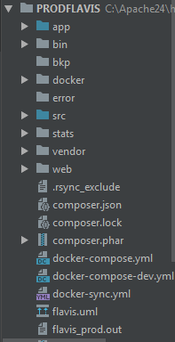

Diretório Descrição

apps/ Hospeda todas as aplicações do projeto, parte de configuração do sistema

cache/ Os arquivos em cache pelo framework

config/ Os arquivos de configuração do projeto

lib/ As bibliotecas e classes do projeto

log/ Os arquivos de log do framework

plugins/ Os plugins instalados

test/ Os arquivos de teste unitário e funcional

web/ O diretório raiz web (veja abaixo) , como os uploads das fotos.

A pasta bin contém o componente de notificação .

**TECNOLOGIAS ADOTADAS**

* Symfony é um conjunto de*componentes* PHP reutilizáveis

O framework PHP líder para criar sites e aplicativos da web. Construído sobre os componentes do Symfony.

Os componentes do Symfony são um conjunto de bibliotecas PHP desacopladas e reutilizáveis. Eles estão se tornando a base padrão na qual os melhores aplicativos PHP são construídos. Você pode usar qualquer um desses componentes em seus próprios aplicativos, independentemente do Symfony Framework.

Os aplicativos do Symfony ainda podem usar pacotes de terceiros (instalados no vendor/ ) para adicionar recursos, mas você deve usar namespaces PHP em vez de pacotes para organizar seu próprio código.

* + SONATA
  + COMPOSER
  + DOCTRINE

Menu: C:\Apache24\htdocs\PRODFLAVIS\src\AppBundle\Resources\config\ services.yml

**ERROS**

* Tela de Retorno OS (AgendamentoOrdemServicoAdmin.php) em \src\AppBundle\Admin:

Mapeamento da linha 154 a 180.

* Cadastei user [**Vinicius Cliente**](http://localhost/PRODFLAVIS/web/app.php/user/174/edit) no grupo de cliente se role marcada, gerando erro ao logar:

# **Os's Homologadas**

## Fatal error: Call to a member function getClientes() on boolean in C:\Apache24\htdocs\PRODFLAVIS\src\AppBundle\Model\OsModel.phpon line 58

# **Oops! An Error Occurred**

## The server returned a "500 Internal Server Error".

Something is broken. Please let us know what you were doing when this error occurred. We will fix it as soon as possible. Sorry for any inconvenience caused.

E ao clicar no menu Ordem de Serviço, apresentou o erro:

**Fatal error**: Call to a member function getClientes() on boolean in **C:\Apache24\htdocs\PRODFLAVIS\src\AppBundle\Admin\OrdemServicoHomologadasAdmin.php** on line **253**

* Quando o usuário não tem permissão da erro
* Loguei como usuário administrador

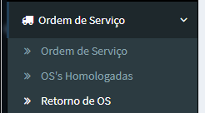



C:\Apache24\htdocs\PRODFLAVIS\src\AppBundle\Model\Colaborador.php linha 76

* Erro ao cadastrar OS

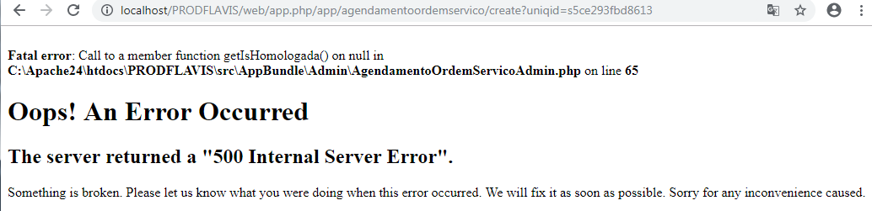

* O usuário marconi@flavis.com.br, mesmo excluindo os registro das permissões do banco de dados, ele abre os menus.
* O usuário Vinicius Admin, ao excluir os registro das permissões do banco de dados, ele abre os menus.

update fos_user_user

set roles = (select roles from fos_user_user where id = 2)

where id = 172

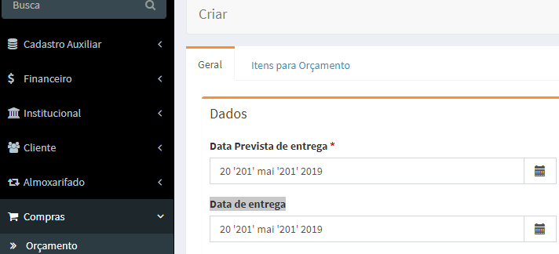

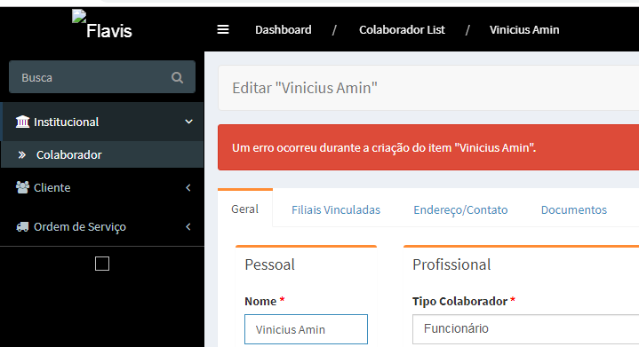

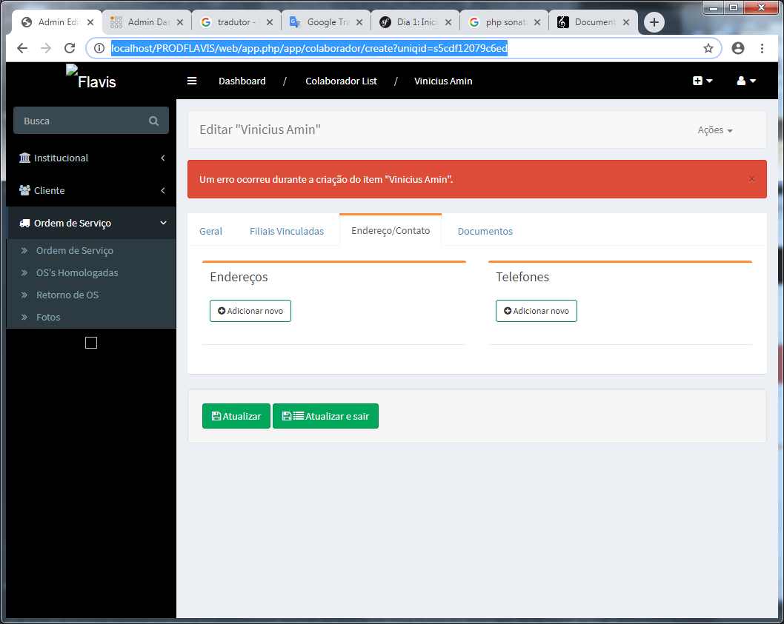

* Tela Colaborador, na aba Documentos, ao clicar no botão Atualizar e quando clico em Adicionar Novo Não vai para a tela de cadastro de documentos e em produção vai. (isso acontece as vezes)

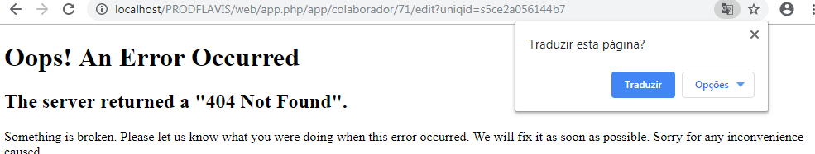

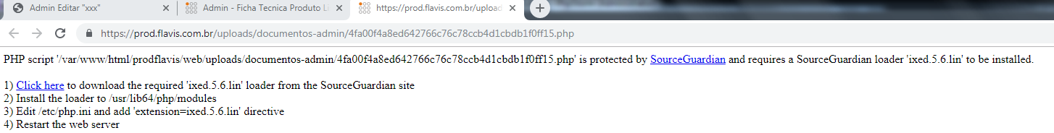

**Como resolver os erros**

Botão ACL

Nome do arquivo: ac3abc...

Linha a ser removida ou comentada: 377 até 383.

Comentário para localizar: Remover Botão ACL.

Caminho: C:\Apache24\htdocs\PRODFLAVIS\app\cache\prod\twig\a\c

Texto "ou" entre botões

Nome do arquivo: ac3abc...

Linhas a serem removidas ou comentadas: 362.

Comentário para localizar: Remover "ou" que fica entre os botões (Atualizar e sair) e (Deletar).

Caminho: C:\Apache24\htdocs\PRODFLAVIS\app\cache\prod\twig\a\c

Data desformatada

Nome do arquivo: OrcamentoProdutoAdmin ou ...Admin

Linha a ser alterada: 148

Adicionar na linha comando: 'format'=>'dd/MM/yyyy'.

Caminho: C:\Apache24\htdocs\PRODFLAVIS\src\AppBundle\Admin

Botão ACL do dropdown Ações

Nome do arquivo: 0c391...

Linhas a serem removidas ou comentadas: 22 ate 33.

Comentário para localizar: Botão ACL do dropdown Ações

link_action_acl

Caminho: C:\Apache24\htdocs\PRODFLAVIS\app\cache\prod\twig\0\c

Mudança de cor das OS canceladas

Nome do arquivo: 14633364e5...

Linha a ser alterada: 54.

Comentário para localizar: Mudança de cor das OS canceladas.

Caminho: C:\Apache24\htdocs\PRODFLAVIS\app\cache\prod\twig\1\4

Retirar Permissões da tela de Usuários -> Usuários

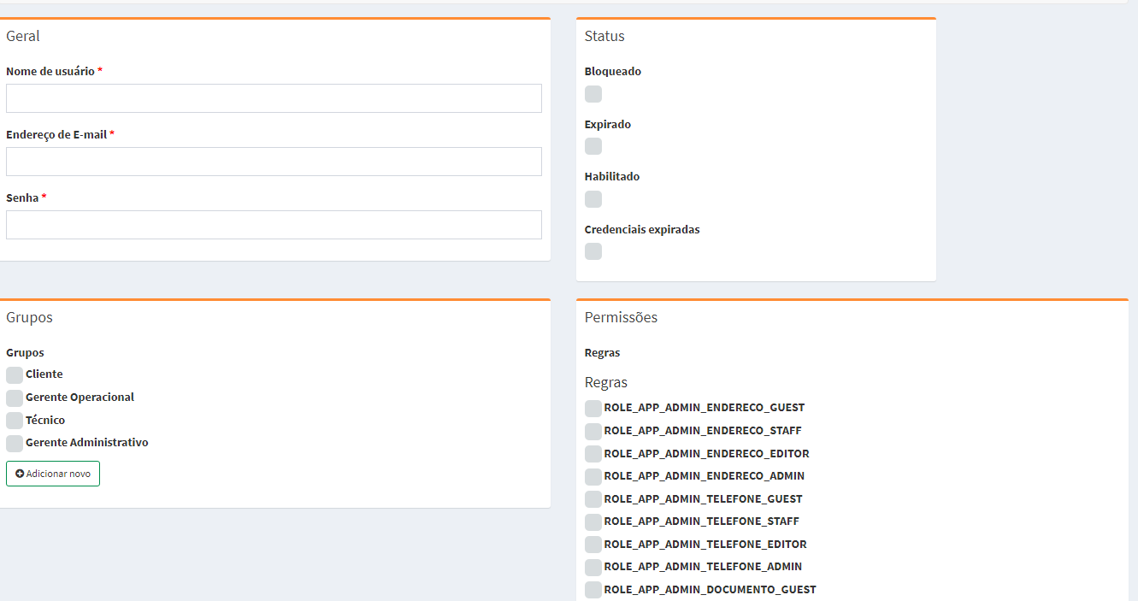

Nome do arquivo: UserAdmin

Linhas a serem removidas ou comentadas: 30 e 58 até 65

Comentário para localizar: Remover permissões aqui

Caminho: C:\Apache24\htdocs\PRODFLAVIS\src\Application\Sonata\UserBundle\Admin

Retirar Galeria de mídia e Classificação da dashboard

Linha a ser alterada: 3616

Necessário comentar da coluna: 5397 até 6496.

Caminho: C:\Apache24\htdocs\PORDFLAVIS_dev\flavis\projeto-php\app\cache\prod\appProdProjectContainer.php

**Validar dados**

1. Criar a função a seguir na classe Admin, por exemplo, ColaboradorAdmin.

public function validate(ErrorElement $errorElement,$object){

$cpf = $this->getRequest()->request->get('cpf');

//Validando se o campo cpf possui letras com regex  
if(preg_match("/^[0-9]*$/", $cpf)){  
 $errorElement->with('cpf')->addViolation('Cpf só pode conter números');  
}

}

1. Faça a lógica da validação no corpo do método.